Заведующая Елабужской Публичной библиотеки В.Н. Блинова
Краевед
Дулуб В.Ю.

Сведения Первой Всеобщей Переписи населения Российской империи.
Согласно сведениям Первой Всеобщей Переписи населения Российской империи, проводившейся в России 1897 году, Блинова Вера Николаевна - дочь священника Николая Николаевича Блинова, проживающая в г. Елабуга Вятской губернии, родилась в городе Вятка, обучение проходила в Женской гимназии. В 1897 году в возрасте 21 год - Заведующая Елабужской Публичной городской библиотекой.
(ГКУ «ЦГА УР» (Центральный Государственный архив Удмуртской Республики). Коллекция копий документов по истории Удмуртии, выявленных в Государственных архивах, музеях и библиотеках России. Фонд Р-1655, опись №8, ед.хр. 36, стр.43-52)

Ответ на запрос Дулуб В.Ю.
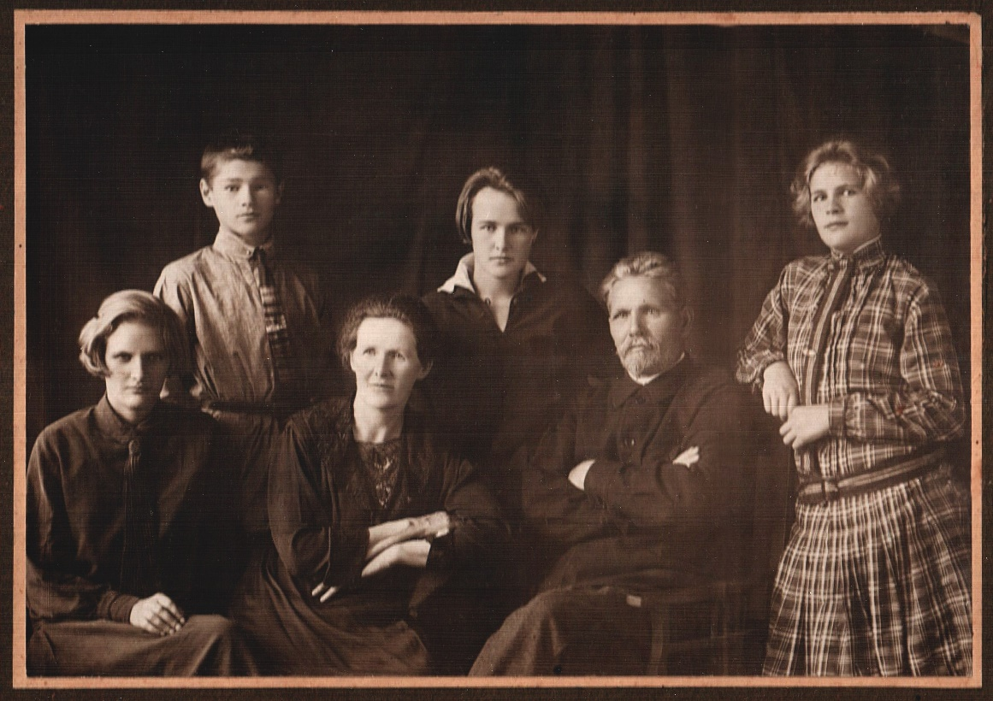
г.Сарапул. Н.С. Запорожцева, автор книги о Н.Н. Блинове «Вятский странник»
КОМАРОВЫ-дети, внуки

Вера Николаевна Блинова (по мужу Комарова, муж И. Комаров открыл первую ветлабораторию в Сарапуле) родилась 12.02.1875 – скончалась июль 1964 г. Дети Нина,Ольга, Лидия, брат Владимир Иванович.
Владимир Иванович Комаров со своей женой Гларой. У них было три ребёнка: Юра, Поля и Лена. Жили на Смоленской площади. Умер 21 января. Год точно не знаю. покоится на Ваганьковском кладбище недалеко от Церкви. Памятник заметный, большой.
Ольга Ивановна Комарова (Михайлова) с сыном Александром
Валентиновичем. По профессии он инженер и полагаю, что живёт сейчас в
Екатеринбурге. Там же был его сын Алексей и, возможно, Тамара
Валентиновна Михайлова.
(Сведения от Киприяновой Марионеллы Аркадьевны)
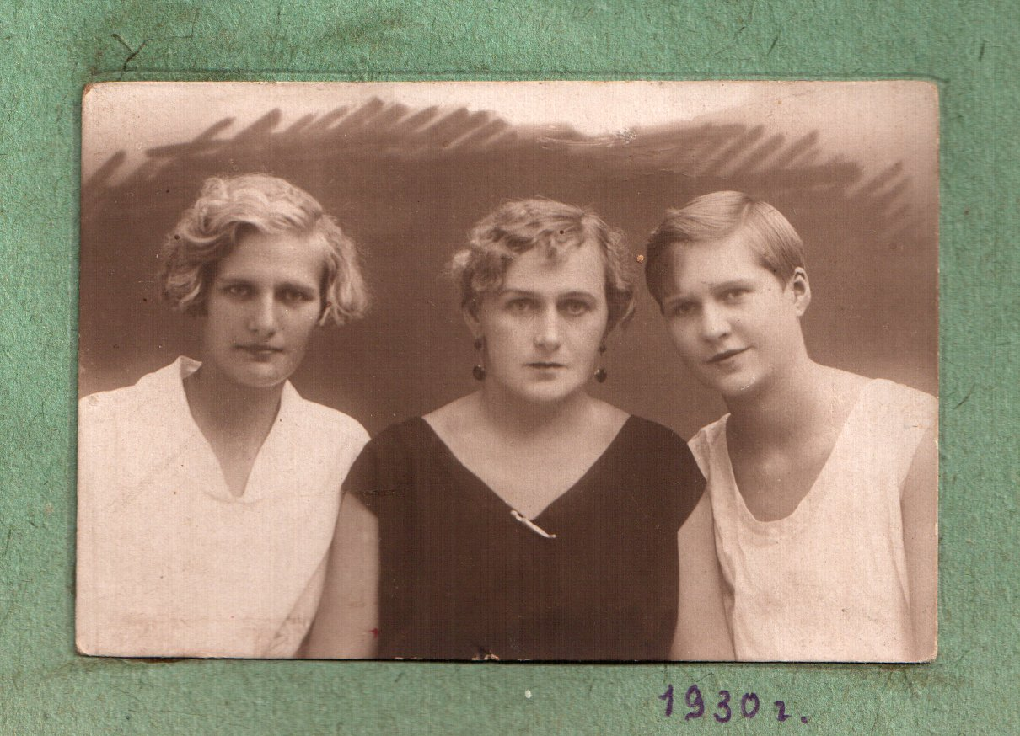

Дети В.Н. Комаровой (Блиновой )

